תנ"ך חמ"ד
ספר שמואל א
ערכת משחקים מותאמת ומונגשת
חינוך מותאם · כל ספר שמואל א · פרקים א–לא

בערכה:
  משחק זיכרון – 3 סטים |   בינגו תמונות |   משחק לוח |   דומינו תמונות
  תשבץ תמונות | 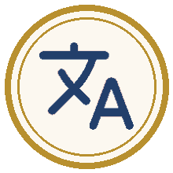  2 תפזורות |   קלפי חידון |   פתרונות

ספר שמואל א · משחקים מותאמים
משחק 1: משחק זיכרון
  מספר משתתפים  2–3 תלמידים | מטרת המשחק  למצוא זוגות | מה צריך?  סט א (פרקים א–טו) וסט ב (פרקים טז–לא): תמונה ומילה. סט ג: מילה ופירוש

מהלך המשחק
1. מניחים את הקלפים הפוכים על השולחן.
2. בכל תור הופכים שני קלפים וקוראים אותם בקול.
3. תמונה ומילה שמתאימות – זה זוג! לוקחים את הזוג ומשחקים שוב.
4. לא מתאים – מחזירים את הקלפים למקום.
5. מי שאסף הכי הרבה זוגות – ניצח.

 טיפ למורה
מתחילים עם 3 זוגות בלבד מסט א. כשהתלמיד מצליח – מוסיפים עוד זוגות, ואחר כך את סט ב ואת סט ג.

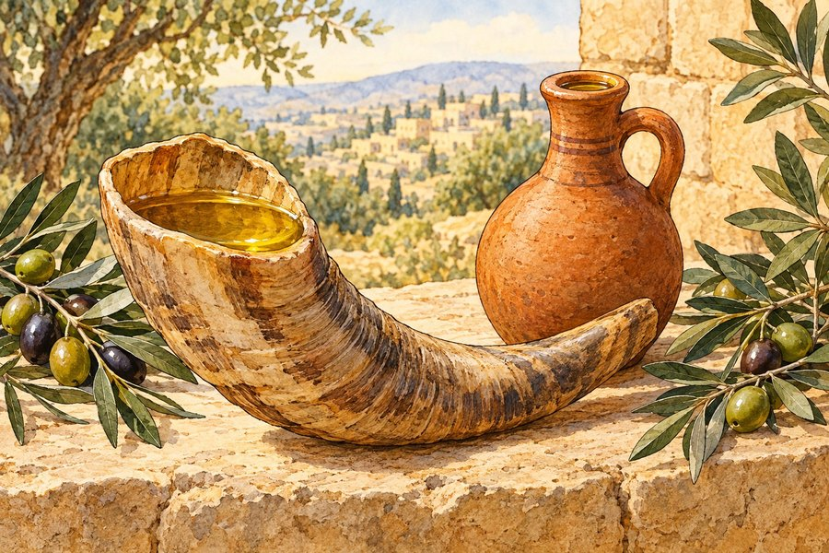

ספר שמואל א · משחקים מותאמים · משחק זיכרון · פרקים א–טו
סט א: תמונה ומילה
✂ גזרו את הקלפים לאורך הקווים המקווקווים
סט א · תמונה  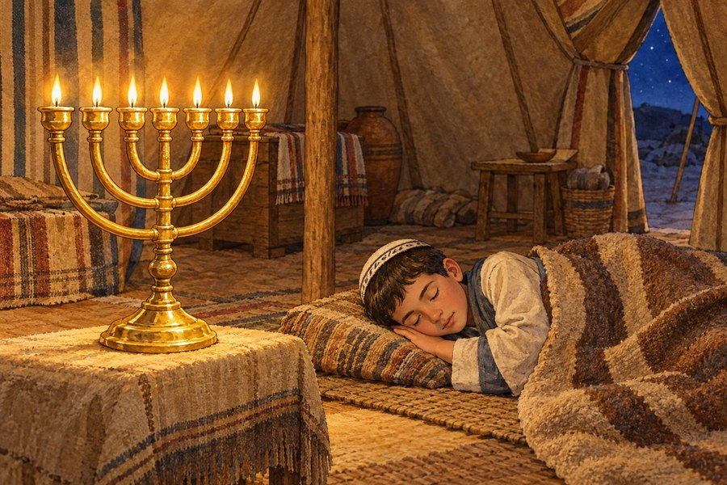 | סט א · מילה  נֵר  נֵר אֱלֹקִים דָּלַק בַּלַּיְלָה | סט א · תמונה  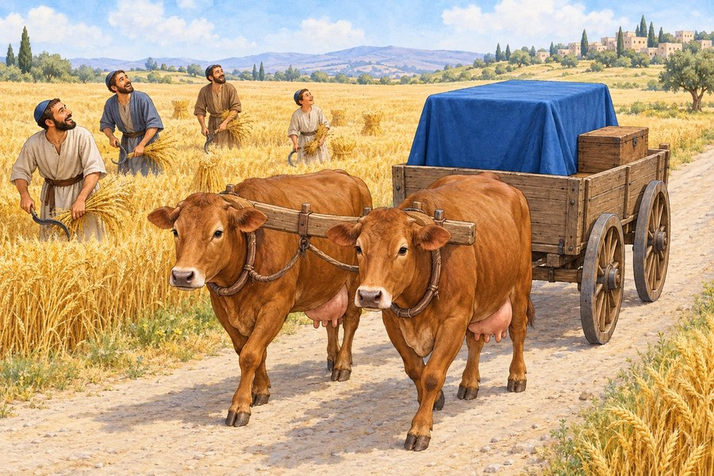
סט א · מילה  עֲגָלָה  הַפָּרוֹת מָשְׁכוּ אֶת הָעֲגָלָה | סט א · תמונה  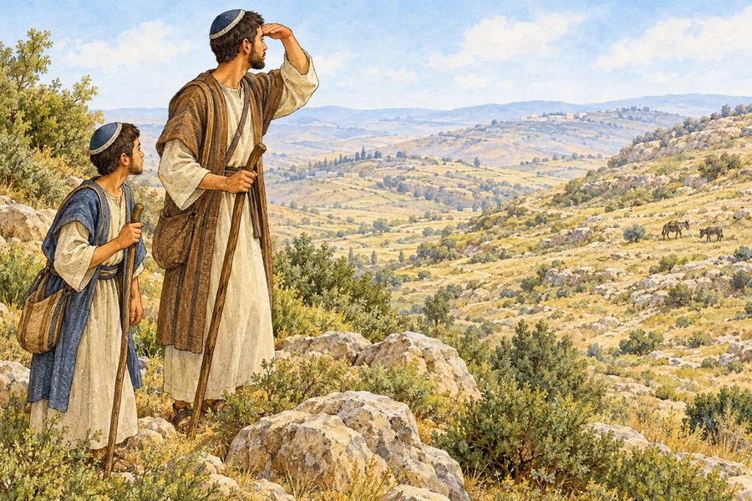 | סט א · מילה  אֲתֹנוֹת  שָׁאוּל חִפֵּשׂ אֶת הָאֲתֹנוֹת
סט א · תמונה | סט א · מילה  פַּךְ שֶׁמֶן  שְׁמוּאֵל מָשַׁח אֶת שָׁאוּל | סט א · תמונה  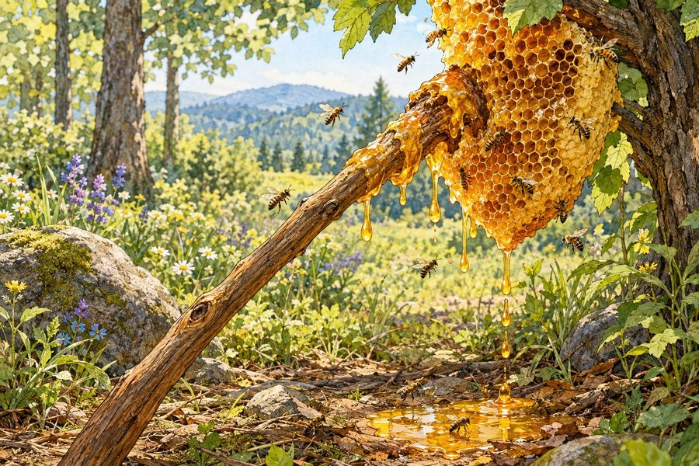
סט א · מילה  דְּבַשׁ  יוֹנָתָן טָעַם מְעַט דְּבַשׁ | סט א · תמונה  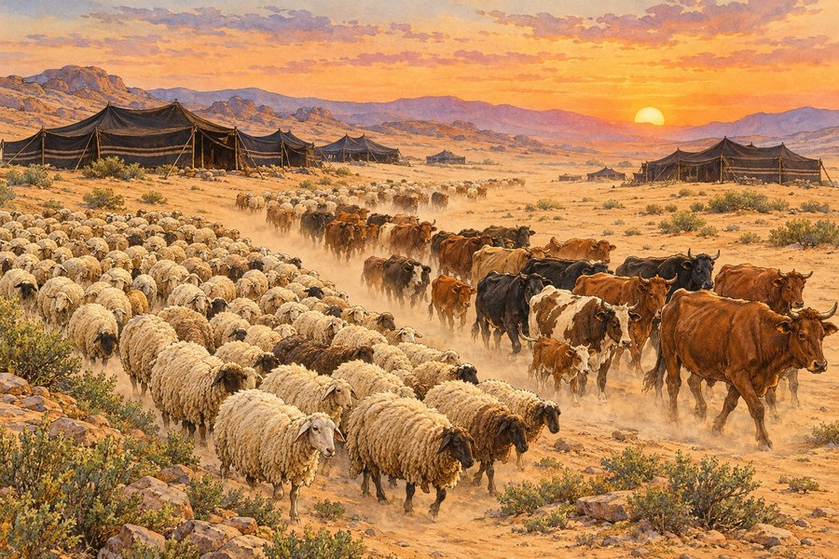 | סט א · מילה  צֹאן וּבָקָר  שָׁאוּל לֹא הֶחֱרִים אֶת הַצֹּאן

ספר שמואל א · משחקים מותאמים · משחק זיכרון · פרקים טז–לא
סט ב: תמונה ומילה
✂ גזרו את הקלפים לאורך הקווים המקווקווים
סט ב · תמונה  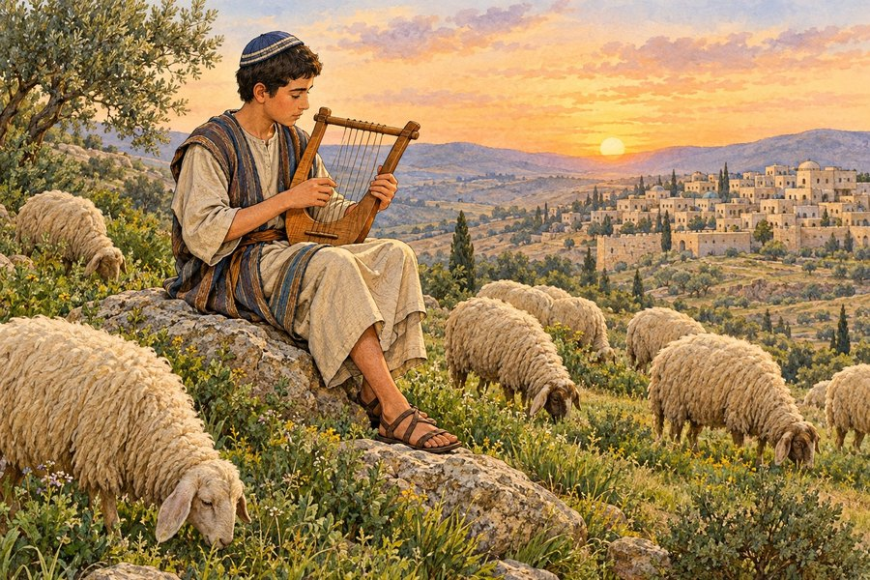 | סט ב · מילה  כִּנּוֹר  דָּוִד נִגֵּן לִפְנֵי שָׁאוּל | סט ב · תמונה  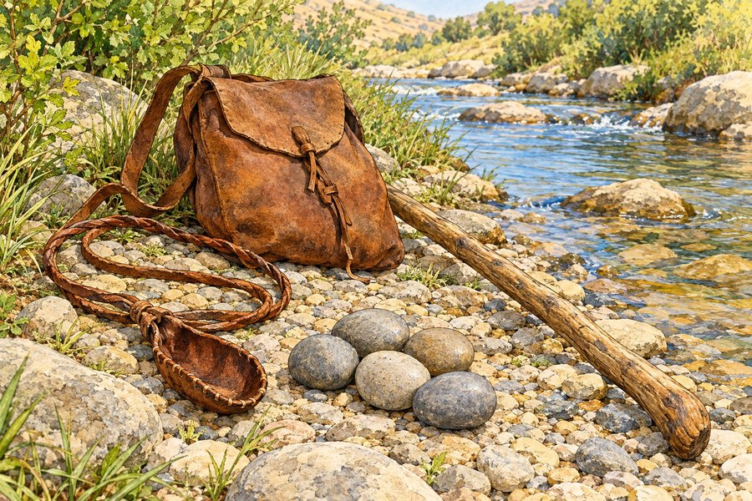
סט ב · מילה  קֶלַע  דָּוִד הִכָּה אֶת גָּלְיָת | סט ב · תמונה  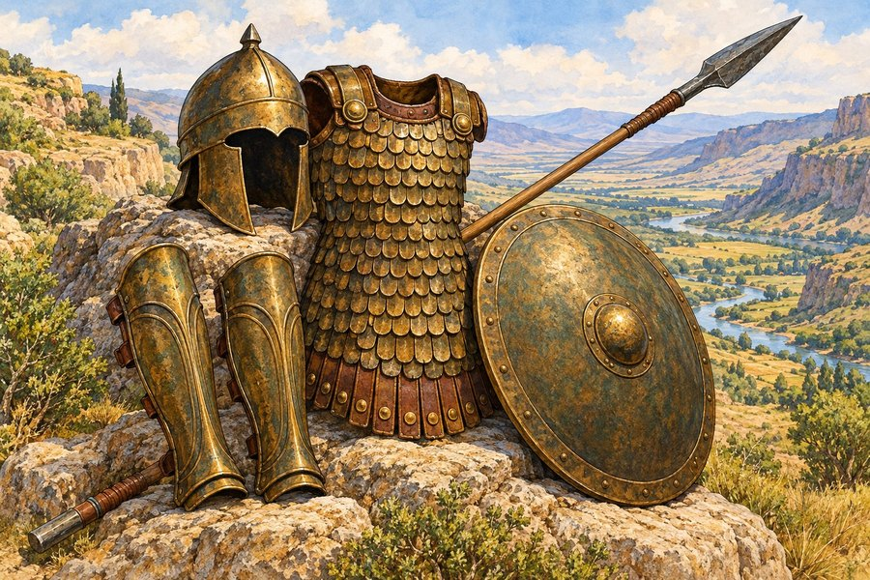 | סט ב · מילה  שִׁרְיוֹן  גָּלְיָת לָבַשׁ שִׁרְיוֹן
סט ב · תמונה  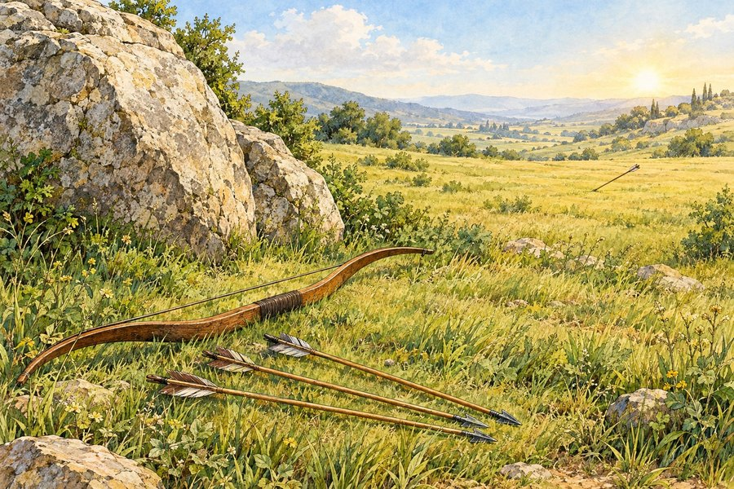 | סט ב · מילה  חִצִּים  יְהוֹנָתָן יָרָה חִצִּים | סט ב · תמונה  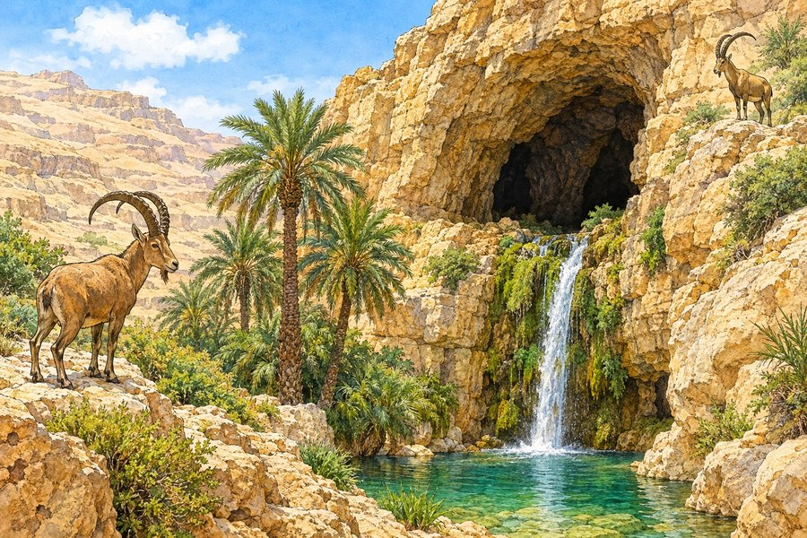
סט ב · מילה  מְעָרָה  דָּוִד חָס עַל שָׁאוּל | סט ב · תמונה  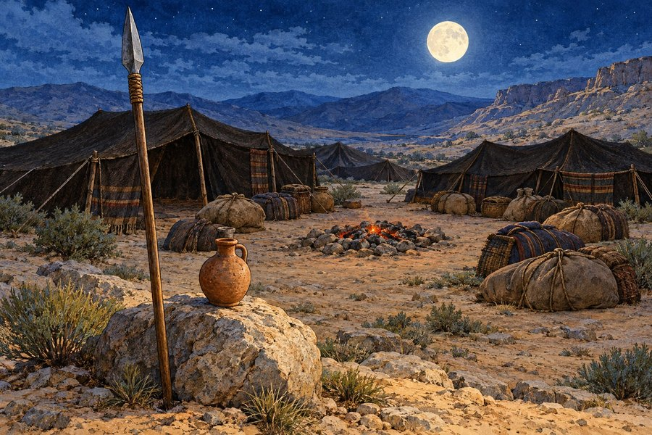 | סט ב · מילה  חֲנִית  דָּוִד לָקַח אֶת הַחֲנִית

ספר שמואל א · משחקים מותאמים · משחק זיכרון · כל הספר
סט ג: מילה ופירוש
✂ גזרו את הקלפים לאורך הקווים המקווקווים
סט ג · מילה  הִנְנִי | סט ג · פירוש  אני כאן | סט ג · מילה  נָבִיא
סט ג · פירוש  שליח ה' שמדבר אל העם | סט ג · מילה  מֶלֶךְ | סט ג · פירוש  מנהיג העם
סט ג · מילה  רֹעֶה | סט ג · פירוש  שומר על הצאן | סט ג · מילה  מְעִיל
סט ג · פירוש  בגד עליון | סט ג · מילה  אוֹיֵב | סט ג · פירוש  מי שנלחם בנו

ספר שמואל א · משחקים מותאמים
משחק 2: בינגו תמונות
מספר משתתפים  קבוצה קטנה או כל הכיתה, ומורה שקורא | מטרת המשחק  לסמן שורה שלמה | מה צריך?  6 לוחות בינגו ו־12 כרטיסי קריאה למורה; אסימונים

מהלך המשחק
1. כל תלמיד מקבל לוח עם 9 תמונות.
2. המורה קורא רמז מכרטיס הקריאה.
3. מי שיש לו בלוח את התמונה המתאימה – שם עליה אסימון.
4. מי שמילא שורה שלמה – קורא "בינגו!"

טיפ למורה
אפשר להראות לתלמידים את התמונה שבכרטיס הקריאה אחרי שכולם ניסו למצוא אותה – כך כולם מצליחים.

ספר שמואל א · משחקים מותאמים · בינגו · כל הספר
לוחות בינגו תמונות
בינגו תמונות · לוח 1
שם: ________________
כִּנּוֹר | צֹאן וּבָקָר | פַּךְ שֶׁמֶן
אֲתֹנוֹת | חֲנִית | דְּבַשׁ
מְעָרָה | קֶלַע | שִׁרְיוֹן
✂
בינגו תמונות · לוח 2
שם: ________________
כִּנּוֹר | חִצִּים | נֵר
פַּךְ שֶׁמֶן | מְעָרָה | קֶלַע
עֲגָלָה | צֹאן וּבָקָר | אֲתֹנוֹת

✂ גזרו את הלוחות לאורך הקו המקווקו
בינגו תמונות · לוח 3
שם: ________________
אֲתֹנוֹת | דְּבַשׁ | חִצִּים
נֵר | עֲגָלָה | כִּנּוֹר
מְעָרָה | קֶלַע | פַּךְ שֶׁמֶן
✂
בינגו תמונות · לוח 4
שם: ________________
דְּבַשׁ | פַּךְ שֶׁמֶן | עֲגָלָה
צֹאן וּבָקָר | שִׁרְיוֹן | חִצִּים
חֲנִית | נֵר | קֶלַע

✂ גזרו את הלוחות לאורך הקו המקווקו
בינגו תמונות · לוח 5
שם: ________________
עֲגָלָה | אֲתֹנוֹת | מְעָרָה
נֵר | דְּבַשׁ | חִצִּים
חֲנִית | שִׁרְיוֹן | קֶלַע
✂
בינגו תמונות · לוח 6
שם: ________________
חִצִּים | חֲנִית | אֲתֹנוֹת
כִּנּוֹר | נֵר | מְעָרָה
פַּךְ שֶׁמֶן | עֲגָלָה | שִׁרְיוֹן

ספר שמואל א · משחקים מותאמים · בינגו · כל הספר
כרטיסי קריאה למורה
✂ גזרו את הקלפים לאורך הקווים המקווקווים
כרטיס קריאה 1  שמואל שכב ליד נר האלוקים  תשובה: נֵר  (שמ"א ג, ג) | כרטיס קריאה 2  שתי פרות משכו אותה עם הארון  תשובה: עֲגָלָה  (שמ"א ו, ז) | כרטיס קריאה 3  שאול יצא לחפש אותן  תשובה: אֲתֹנוֹת  (שמ"א ט, ג)
כרטיס קריאה 4  בו משח שמואל את שאול  תשובה: פַּךְ שֶׁמֶן  (שמ"א י, א) | כרטיס קריאה 5  יונתן טעם ממנו במקל  תשובה: דְּבַשׁ  (שמ"א יד, כז) | כרטיס קריאה 6  שאול חמל עליהם במלחמת עמלק  תשובה: צֹאן וּבָקָר  (שמ"א טו, ט)
כרטיס קריאה 7  דוד ניגן בו לפני שאול  תשובה: כִּנּוֹר  (שמ"א טז, כג) | כרטיס קריאה 8  גלית לבש אותו  תשובה: שִׁרְיוֹן  (שמ"א יז, ה) | כרטיס קריאה 9  בו הכה דוד את גלית  תשובה: קֶלַע  (שמ"א יז, מט)
כרטיס קריאה 10  יהונתן ירה אותם בשדה  תשובה: חִצִּים  (שמ"א כ, לו) | כרטיס קריאה 11  דוד ואנשיו ישבו בה, ושאול נכנס אליה  תשובה: מְעָרָה  (שמ"א כד, ד) | כרטיס קריאה 12  דוד לקח אותה מראשותי שאול  תשובה: חֲנִית  (שמ"א כו, יב)

ספר שמואל א · משחקים מותאמים
משחק 3: משחק לוח – משילה ועד הגלבוע
מספר משתתפים  2–3 שחקנים | מטרת המשחק  להגיע ראשון לסיום | מה צריך?  לוח משחק, 12 קלפי שאלה, קובייה, כלי משחק

מהלך המשחק
1. מתחילים במשבצת "התחלה – שילה".
2. מטילים קובייה ומתקדמים.
3. משבצת "?" – עונים על קלף שאלה. יש שתי תשובות – בוחרים אחת.
4. משבצת ירוקה – מתקדמים. משבצת אדומה – חוזרים.
5. מי שמגיע ראשון ל"סיום – הגלבוע" – ניצח.

טיפ למורה
אפשר לשחק עם קובייה של 1–3 בלבד (לכסות את 4–6) כדי שהמשחק יהיה ארוך יותר ויהיו יותר שאלות.

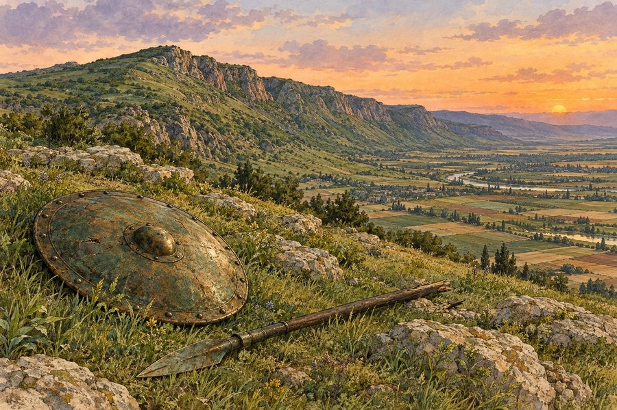

16  דוד חס על שאול  קבל תור | 15  ?  שאלה | 14  דוד מנצח את גלית  התקדם 2 | 13  ?  שאלה | 12  דוד נמשח  התקדם 2 | 11  ?  שאלה
17  ?  שאלה | משילה ועד הגלבוע  משחק לוח בספר שמואל  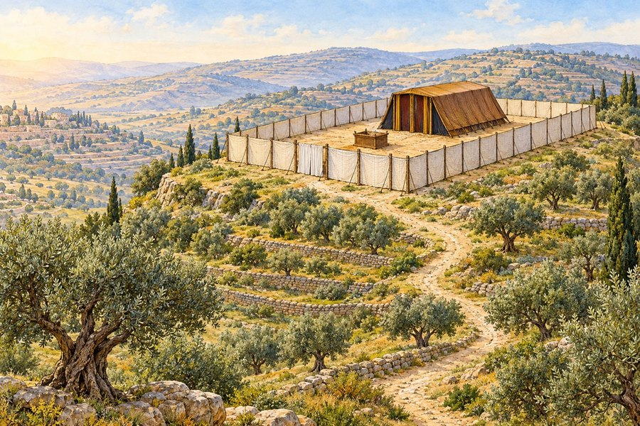  ■ "?" – שאלה  ■ ירוק – מתקדמים  ■ אדום – חוזרים  ■ התחלה וסיום |  |  |  | 10  שאול לא חיכה  חזור 2
18  צקלג נשרפה  חזור 1 |  |  |  |  | 9  ?  שאלה
19  ?  שאלה |  |  |  |  | 8  שאול נמשח  התקדם 1
20  סיום  הר הגלבוע |  |  |  |  | 7  ?  שאלה
1  התחלה  שילה | 2  חנה מתפללת  התקדם 2 | 3  ?  שאלה | 4  ה' קורא לשמואל  קבל תור | 5  ?  שאלה | 6  הארון נלקח  חזור 2

ספר שמואל א · משחקים מותאמים · משחק לוח · כל הספר
קלפי שאלה
✂ גזרו את הקלפים, וקפלו כל קלף לאורך הקו הצהוב
משחק לוח · שאלה 1  לאן עלה אלקנה בכל שנה?  א. לשילה ב. לירושלים  קפלו כאן ▲ תשובה:  לשילה  (שמ"א א, ג) | משחק לוח · שאלה 2  מי היה הכהן בשילה?  א. עלי ב. שאול  קפלו כאן ▲ תשובה:  עלי  (שמ"א א, ט)
משחק לוח · שאלה 3  מה ענה שמואל לה'?  א. דַּבֵּר כִּי שֹׁמֵעַ עַבְדֶּךָ ב. אני עייף  קפלו כאן ▲ תשובה:  דַּבֵּר כִּי שֹׁמֵעַ עַבְדֶּךָ  (שמ"א ג, י) | משחק לוח · שאלה 4  מה נפל לפני ארון ה'?  א. דגון ב. הכיסא  קפלו כאן ▲ תשובה:  דגון  (שמ"א ה, ג)
משחק לוח · שאלה 5  מה ביקש העם משמואל?  א. מלך ב. מים  קפלו כאן ▲ תשובה:  מלך  (שמ"א ח, ה) | משחק לוח · שאלה 6  מה חיפש שאול?  א. אתונות ב. כבשים  קפלו כאן ▲ תשובה:  אתונות  (שמ"א ט, ג)

✂ קלפי שאלה – המשך
משחק לוח · שאלה 7  מי עלה עם נערו אל מחנה פלשתים?  א. יונתן ב. אבנר  קפלו כאן ▲ תשובה:  יונתן  (שמ"א יד, יג) | משחק לוח · שאלה 8  על מי חמל שאול?  א. על אגג ב. על נחש  קפלו כאן ▲ תשובה:  על אגג  (שמ"א טו, ט)
משחק לוח · שאלה 9  מאיזו עיר היה דוד?  א. בית לחם ב. שילה  קפלו כאן ▲ תשובה:  בית לחם  (שמ"א טז, א) | משחק לוח · שאלה 10  במה הכה דוד את גלית?  א. באבן ובקלע ב. בחרב של שאול  קפלו כאן ▲ תשובה:  באבן ובקלע  (שמ"א יז, נ)
משחק לוח · שאלה 11  מה כרת דוד במערה?  א. את כנף המעיל ב. את החנית  קפלו כאן ▲ תשובה:  את כנף המעיל  (שמ"א כד, ה) | משחק לוח · שאלה 12  באיזה הר נלחמו בסוף הספר?  א. הר הגלבוע ב. הר סיני  קפלו כאן ▲ תשובה:  הר הגלבוע  (שמ"א לא, א)

ספר שמואל א · משחקים מותאמים
משחק 4: דומינו תמונות
מספר משתתפים  2 שחקנים, או לבד | מטרת המשחק  לבנות שרשרת של כל 12 האבנים | מה צריך?  12 אבני דומינו גזורות: בכל אבן מילה ותמונה

מהלך המשחק
1. בכל אבן יש מילה (בצד ימין) ותמונה (בצד שמאל).
2. מניחים אבן אחת על השולחן.
3. מחפשים את המילה שמתאימה לתמונה, ומצמידים.
4. ממשיכים עד שכל האבנים בשרשרת.

טיפ למורה
לפני המשחק כדאי לעבור יחד על כל התמונות ולומר את שמן בקול.

ספר שמואל א · משחקים מותאמים · דומינו · כל הספר
אבני הדומינו
✂ גזרו את אבני הדומינו לאורך הקווים המקווקווים
נֵר |  | שִׁרְיוֹן
צֹאן וּבָקָר |  | חִצִּים
דְּבַשׁ |  | עֲגָלָה
כִּנּוֹר |  | חֲנִית
אֲתֹנוֹת |  | מְעָרָה
קֶלַע |  | פַּךְ שֶׁמֶן

ספר שמואל א · משחקים מותאמים
משחק 5: תשבץ ותפזורת
מספר משתתפים  לבד או בזוג | מטרת המשחק  לפתור את התשבץ ולמצוא את המילים | מה צריך?  2 דפי תשבץ, 2 דפי תפזורת, עיפרון

מהלך המשחק
1. בכל הגדרה יש תמונה שעוזרת.
2. בוחרים מילה ממחסן המילים וכותבים אותה במשבצות.
3. בתפזורת מחפשים את המילים: מימין לשמאל או מלמעלה למטה.
4. מקיפים כל מילה שמצאנו.

טיפ למורה
מחסן המילים בדף התשבץ מכיל בדיוק את מילות התשבץ. אפשר למחוק כל מילה שכבר נכתבה.

ספר שמואל א · משחקים מותאמים · תשבץ · פרקים א–טו
תשבץ תמונות – סט א
בחרו את התשובה ממחסן המילים.
 |  |  |  | 1 |  | 2
 |  |  |  | 3
4 |  | 5
 |  | 6
7 | 8

מחסן מילים
שילה · סלע · משכן · אבן · צאן · שמן · מים · דבש

מאוזן ←  3. העיר שאליה עלה אלקנה בכל שנה  6. 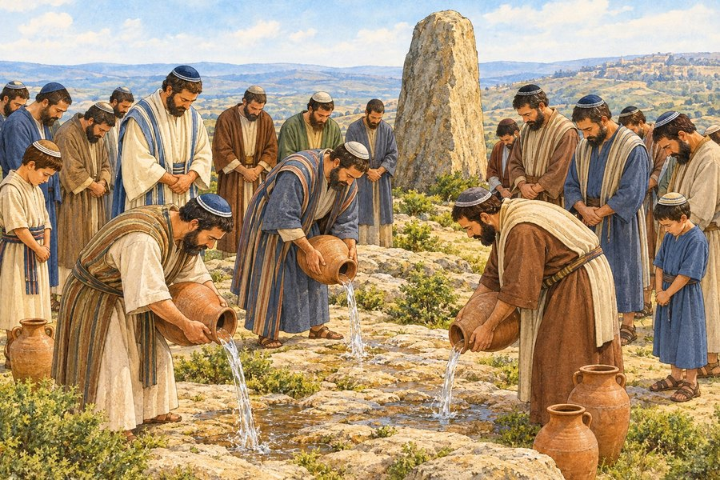 שמואל הקים אותה במצפה  7. בו משח שמואל את שאול | מאונך ↓  1. שמואל שירת בו את ה'  2. 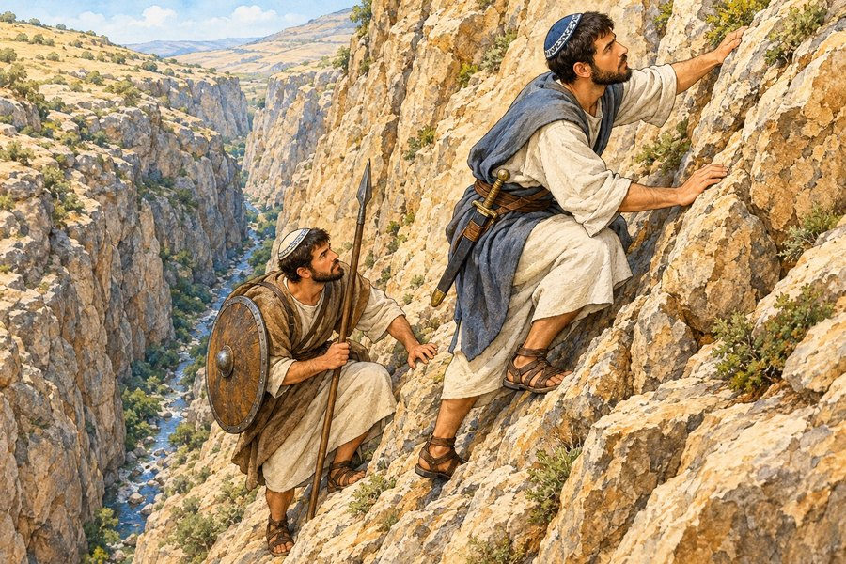 יונתן טיפס עליו  4. יונתן טעם ממנו  5. שאול חמל עליהם  8. שאבו אותם במצפה

ספר שמואל א · משחקים מותאמים · תפזורת · פרקים א–טו
תפזורת – סט א
מצאו את 8 המילים. המילים כתובות מימין לשמאל או מלמעלה למטה.
ל | ע | א | צ | נ | ר | ש | מ
ג | י | א | ש | נ | ו | א | ד
ס | ל | ש | מ | ג | א | ו | מ
ז | ד | מ | ו | ר | ר | ל | ל
ר | כ | ן | א | ב | ו | ע | ט
ד | נ | מ | ל | ז | ן | ה | ג
ב | מ | ל | ך | מ | ע | ד | ת
ש | י | ע | ג | ל | ה | ש | ע

המילים שיש למצוא
☐ נר | ☐ ארון | ☐ עגלה | ☐ שאול
☐ שמואל | ☐ שמן | ☐ דבש | 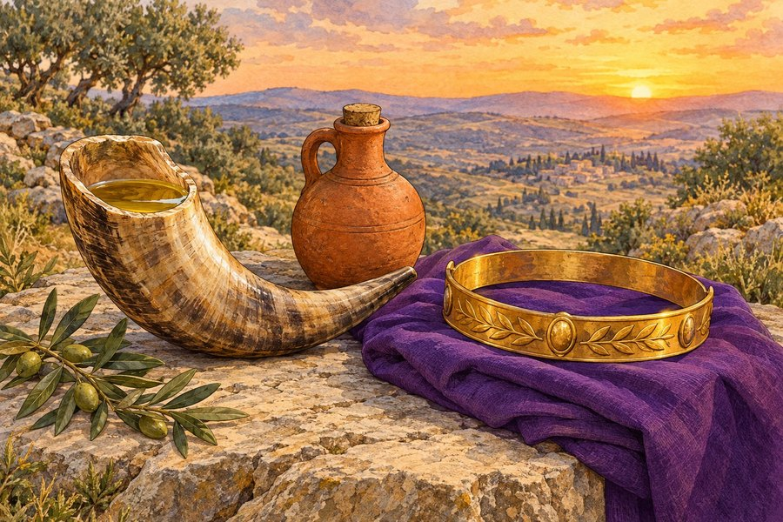  ☐ מלך

ספר שמואל א · משחקים מותאמים · תשבץ · פרקים טז–לא
תשבץ תמונות – סט ב
בחרו את התשובה ממחסן המילים.
1 |  | 2 |  | 3
 |  | 4
 |  | 5
6

 | 7

מחסן מילים
מערה · כינור · חצים · לחם · מעיל · גלית · קלע · נחל

מאוזן ←  1. משם בחר דוד אבנים  4. יהונתן ירה אותם  5. דוד ישב בה  6. בו הכה דוד את גלית  7. לבש שריון נחושת | מאונך ↓  2. 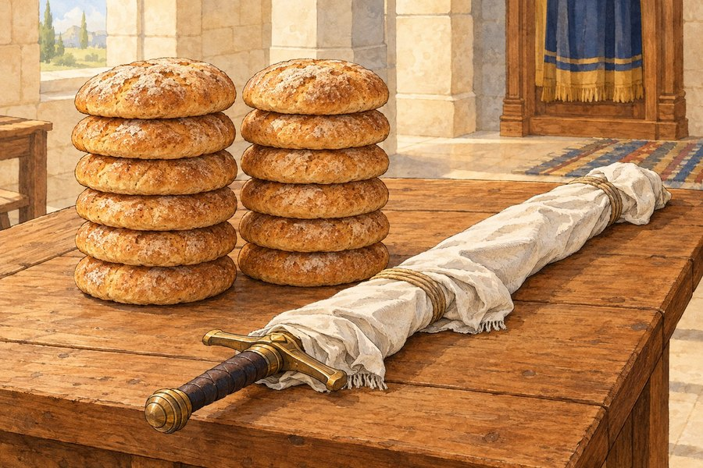 הכהן נתן לדוד  3. דוד ניגן בו  5. 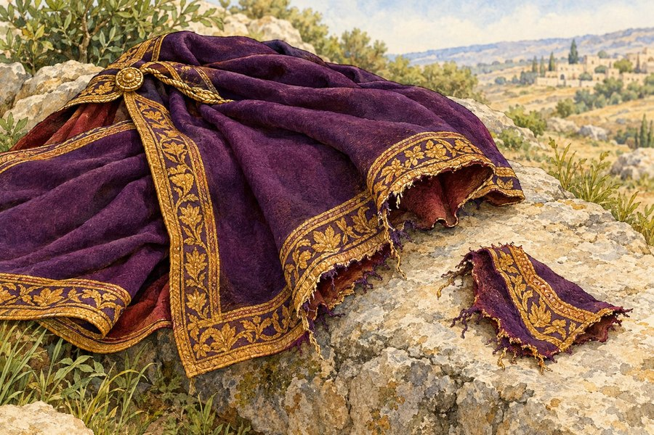 דוד כרת את כנפו

ספר שמואל א · משחקים מותאמים · תפזורת · פרקים טז–לא
תפזורת – סט ב
מצאו את 8 המילים. המילים כתובות מימין לשמאל או מלמעלה למטה.
י | ז | ל | ח | נ | י | ת | ק
ו | כ | י | נ | ו | ר | כ | ה
מ | ח | צ | י | ם | ג | ד | צ
מ | כ | מ | ע | א | ל | ו | ק
מ | מ | ע | ר | ה | י | ד | ל
ע | ל | צ | פ | ג | ת | ד | ע
י | א | ש | ס | ד | ת | ח | ש
ל | פ | כ | כ | ת | ש | ה | נ

המילים שיש למצוא
☐ דוד | ☐ כינור | ☐ קלע | ☐ גלית
☐ חצים | ☐ מערה | ☐ חנית | ☐ מעיל

ספר שמואל א · משחקים מותאמים
משחק 6: קלפי חידון
מספר משתתפים  2 קבוצות | מטרת המשחק  לצבור נקודות | מה צריך?  24 קלפים: נכון / לא נכון, מי אני?, השלם את הפסוק

מהלך המשחק
1. גוזרים את הקלפים ומקפלים לאורך הקו הצהוב.
2. קוראים את הקלף בקול.
3. בוחרים תשובה מתוך שתיים.
4. תשובה נכונה – נקודה לקבוצה.

טיפ למורה
בקלפי «השלם את הפסוק» קוראים את הפסוק יחד בקול לפני הבחירה.

ספר שמואל א · משחקים מותאמים · קלפי חידון · כל הספר
קלפי «נכון / לא נכון»
✂ גזרו את הקלפים, וקפלו כל קלף לאורך הקו הצהוב
נכון / לא נכון · 1  חנה התפללה לה' בשילה.  ☺ נכון ☹ לא נכון  קפלו כאן ▲ תשובה:  נכון  (שמ"א א, י) | נכון / לא נכון · 2  שמואל ישן בבית של אביו.  ☺ נכון ☹ לא נכון  קפלו כאן ▲ תשובה:  לא נכון. שמואל שכב בהיכל ה'.  (שמ"א ג, ג)
נכון / לא נכון · 3  פלשתים לקחו את ארון ה'.  ☺ נכון ☹ לא נכון  קפלו כאן ▲ תשובה:  נכון  (שמ"א ד, יא) | נכון / לא נכון · 4  שאול היה נמוך מכל העם.  ☺ נכון ☹ לא נכון  קפלו כאן ▲ תשובה:  לא נכון. שאול היה גבוה מכל העם.  (שמ"א ט, ב)
נכון / לא נכון · 5  דוד היה רועה צאן.  ☺ נכון ☹ לא נכון  קפלו כאן ▲ תשובה:  נכון  (שמ"א טז, יא) | נכון / לא נכון · 6  דוד הכה את גלית בחרב של שאול.  ☺ נכון ☹ לא נכון  קפלו כאן ▲ תשובה:  לא נכון. דוד הכה אותו באבן ובקלע.  (שמ"א יז, נ)
נכון / לא נכון · 7  יהונתן אהב את דוד.  ☺ נכון ☹ לא נכון  קפלו כאן ▲ תשובה:  נכון  (שמ"א יח, א) | נכון / לא נכון · 8  דוד הרג את שאול במערה.  ☺ נכון ☹ לא נכון  קפלו כאן ▲ תשובה:  לא נכון. דוד חס על שאול.  (שמ"א כד, ז)

ספר שמואל א · משחקים מותאמים · קלפי חידון · כל הספר
קלפי «מי אני?»
✂ גזרו את הקלפים, וקפלו כל קלף לאורך הקו הצהוב
מי אני? · 1  אני הכהן בשילה.  א. עלי ב. דוד  קפלו כאן ▲ תשובה:  עלי  (שמ"א א, ט) | מי אני? · 2  ה' קרא לי בלילה.  א. שמואל ב. גלית  קפלו כאן ▲ תשובה:  שמואל  (שמ"א ג, ד)
מי אני? · 3  חיפשתי אתונות.  א. שאול ב. יהונתן  קפלו כאן ▲ תשובה:  שאול  (שמ"א ט, ג) | מי אני? · 4  אני אבי דוד.  א. ישי ב. קיש  קפלו כאן ▲ תשובה:  ישי  (שמ"א טז, א)
מי אני? · 5  אני רועה צאן, וניגנתי בכינור.  א. דוד ב. אבנר  קפלו כאן ▲ תשובה:  דוד  (שמ"א טז, יא; טז, כג) | מי אני? · 6  אני ענק מגת.  א. גלית ב. אכיש  קפלו כאן ▲ תשובה:  גלית  (שמ"א יז, ד)
מי אני? · 7  אני בן שאול, וחבר של דוד.  א. יהונתן ב. נבל  קפלו כאן ▲ תשובה:  יהונתן  (שמ"א יח, א) | מי אני? · 8  לא רציתי לתת לנערי דוד.  א. נבל ב. אבישי  קפלו כאן ▲ תשובה:  נבל  (שמ"א כה, י–יא)

ספר שמואל א · משחקים מותאמים · קלפי חידון · כל הספר
קלפי «השלם את הפסוק»
✂ גזרו את הקלפים, וקפלו כל קלף לאורך הקו הצהוב
השלם את הפסוק · 1  דַּבֵּר כִּי __________ עַבְדֶּךָ  א. שֹׁמֵעַ ב. יָשֵׁן  קפלו כאן ▲ תשובה:  שֹׁמֵעַ  (שמ"א ג, י) | השלם את הפסוק · 2  וַיֹּאמַר עַד־הֵנָּה __________ ה'  א. עֲזָרָנוּ ב. הָלַכְנוּ  קפלו כאן ▲ תשובה:  עֲזָרָנוּ  (שמ"א ז, יב)
השלם את הפסוק · 3  וַיֹּאמְרוּ __________  א. יְחִי הַמֶּלֶךְ ב. שָׁלוֹם  קפלו כאן ▲ תשובה:  יְחִי הַמֶּלֶךְ  (שמ"א י, כד) | השלם את הפסוק · 4  הִנֵּה שְׁמֹעַ מִזֶּבַח __________  א. טוֹב ב. רַע  קפלו כאן ▲ תשובה:  טוֹב  (שמ"א טו, כב)
השלם את הפסוק · 5  וַה' יִרְאֶה __________  א. לַלֵּבָב ב. לַבְּגָדִים  קפלו כאן ▲ תשובה:  לַלֵּבָב  (שמ"א טז, ז) | השלם את הפסוק · 6  כִּי לַה' __________  א. הַמִּלְחָמָה ב. הַכֶּסֶף  קפלו כאן ▲ תשובה:  הַמִּלְחָמָה  (שמ"א יז, מז)
השלם את הפסוק · 7  וַיְהִי דָוִד לְכָל־דְּרָכָו __________ וַה' עִמּוֹ  א. מַשְׂכִּיל ב. עָצֵב  קפלו כאן ▲ תשובה:  מַשְׂכִּיל  (שמ"א יח, יד) | השלם את הפסוק · 8  וַיִּתְחַזֵּק דָּוִד __________ אֱלֹקָיו  א. בַּה' ב. בַּחֶרֶב  קפלו כאן ▲ תשובה:  בַּה'  (שמ"א ל, ו)

ספר שמואל א · משחקים מותאמים
פתרונות: תשבצים
תשבץ – סט א  מאוזן:  3. שילה  6. אבן  7. שמן  מאונך:  1. משכן  2. סלע  4. דבש  5. צאן  8. מים | תשבץ – סט ב  מאוזן:  1. נחל  4. חצים  5. מערה  6. קלע  7. גלית  מאונך:  2. לחם  3. כינור  5. מעיל
   |  |  |  | 1  מ |  | 2  ס
   |  |  |  | 3  ש | י | ל | ה
  4  ד |  | 5  צ |  | כ |  | ע
  ב |  | 6  א | ב | ן
  7  ש | 8  מ | ן
   | י
   | ם
  1  נ | ח | 2  ל |  | 3  כ
   |  | 4  ח | צ | י | ם
   |  | ם |  | נ
   |  |  |  | ו
   |  | 5  מ | ע | ר | ה
  6  ק | ל | ע
   |  | י
   | 7  ג | ל | י | ת

מחסן המילים – התשובות לפי התמונות

המילה | הרמז | המילה | הרמז
שילה | העיר שאליה עלה אלקנה בכל שנה | מערה | דוד ישב בה
סלע | יונתן טיפס עליו | כינור | דוד ניגן בו
משכן | שמואל שירת בו את ה' | חצים | יהונתן ירה אותם
אבן | שמואל הקים אותה במצפה | לחם | הכהן נתן לדוד
צאן | שאול חמל עליהם | מעיל | דוד כרת את כנפו
שמן | בו משח שמואל את שאול | גלית | לבש שריון נחושת
מים | שאבו אותם במצפה | קלע | בו הכה דוד את גלית
דבש | יונתן טעם ממנו | נחל | משם בחר דוד אבנים

ספר שמואל א · משחקים מותאמים
פתרונות: תפזורות ודומינו
תפזורת – סט א | תפזורת – סט ב
  ל | ע | א | צ | נ | ר | ש | מ
  ג | י | א | ש | נ | ו | א | ד
  ס | ל | ש | מ | ג | א | ו | מ
  ז | ד | מ | ו | ר | ר | ל | ל
  ר | כ | ן | א | ב | ו | ע | ט
  ד | נ | מ | ל | ז | ן | ה | ג
  ב | מ | ל | ך | מ | ע | ד | ת
  ש | י | ע | ג | ל | ה | ש | ע
  י | ז | ל | ח | נ | י | ת | ק
  ו | כ | י | נ | ו | ר | כ | ה
  מ | ח | צ | י | ם | ג | ד | צ
  מ | כ | מ | ע | א | ל | ו | ק
  מ | מ | ע | ר | ה | י | ד | ל
  ע | ל | צ | פ | ג | ת | ד | ע
  י | א | ש | ס | ד | ת | ח | ש
  ל | פ | כ | כ | ת | ש | ה | נ

דומינו תמונות – סדר השרשרת

# | המילה | התמונה שבאה אחריה
1 | נֵר | פרות ועגלה חדשה
2 | עֲגָלָה | מחפשים את האתונות
3 | אֲתֹנוֹת | פך השמן
4 | פַּךְ שֶׁמֶן | מטה ויערת דבש
5 | דְּבַשׁ | צאן ובקר במדבר
6 | צֹאן וּבָקָר | רועה מנגן בכינור
7 | כִּנּוֹר | כובע ושריון נחושת
8 | שִׁרְיוֹן | קלע וחמש אבנים
9 | קֶלַע | קשת וחצים בשדה
10 | חִצִּים | מערה במדבר
11 | מְעָרָה | חנית וצפחת מים
12 | חֲנִית | נר האלוקים והנער

בינגו, משחק הלוח וקלפי החידון: התשובה כתובה בכל כרטיס, עם המקור בספר.

